Ландыши, ландыши – светлого мая привет…
Кроссворд для учащихся 7-11 классов
Автор:
Ольга Михайловна Степанова
учитель английского языка
МБОУ «Чадукасинская ООШ»
Красноармейского района
Чувашской Республики
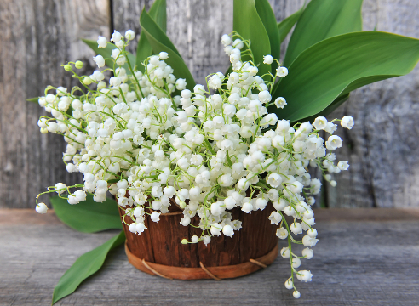
Горизонтально

3. В Англии рассказывали, что ландыши растут в лесу на тех местах, где сказочный ... Леонард победил страшного дракона. (8)
4. На одной из старинных гравюр изображен Николай ... (1473–1543 г.) с букетиком цветов, среди которых есть ландыши. (8)
6. По древнерусской легенде, морская ... Волхова полюбила юношу Садко, а он отдал сердце любимице полей Любаве. Опечаленная Волхова вышла на берег и стала плакать. И там, где падали слезинки царевны, выросли ландыши - символ чистоты, любви и грусти. (7)
7. ... Ландыши, ландыши, светлого мая ... (из песни) . (6)
8. Шведский естествоиспытатель и врач Карл Линней дал ландышу научное (латинское) название как "... долин" от латинского названия растения. (5)
11. Было время, и время очень давнее, когда ландыш был посвящен у древних германцев богине восходящего солнца, лучезарной зари и провозвестнице весны, богине по имени ... . (6)
12. В языческой символике этот цветок олицетворял любовь и ... . (7)
14. В других легендах говорится, что ландыши выросли из бусинок рассыпавшегося ожерелья Белоснежки или что это - ... гномов. (8)
16. Вся ... празднует праздник ландышей первого мая. (7)
17. Согласно одной христианской легенде слезы, которые Божья Матерь пролила на Святой ..., превратились в ландыш. (5)
18. Препаратами из ландыша лечат сердечные ... . (11)

Вертикально

1. Древние римляне считали, что ландыш - это падавшие на траву капельки душистого пота богини охоты с прекрасным именем ..., , когда она убегала от влюбленного в нее Фавна. (5)
2. Ландыш никогда не надо оставлять в комнате, где спят, -- от его запаха может разболеться ... . (6)
4. В греческой мифологии ландыш относят к легендам о богине охоты Диане (более ранний прототип Артемиды), на которую во время охоты напали Фавны. Убегая от них, богиня вспотела так, что ... покатились на землю и проросли в виде душистых цветочков. (5)
5. Ландыш похож на белоснежные ... меж двух зеленых листьев в виде парусов. (12)
8. Непретенциозная и застенчивая простота ландышей завоевала им безграничную ... и почитание в языческую эпоху. (6)
9. Все части ландыша ЯДОВИТЫ, и ... содержится даже в вазе с водой. (2)
10. Ландый майский широко известен как лекарственное растение. (8)
13. В разных частях света, на разных континентах основное символическое ... ландыша - это чистота, нежность, любовь и верность. (8)
15. Значение ландыш, брошенного на землю, трактовалось как холодность чувств и несогласие на ... . (4)

Ответы:
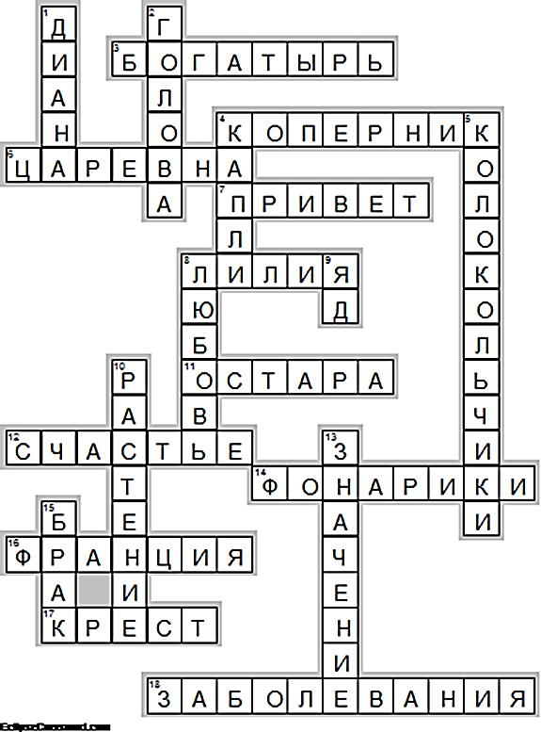
Горизонтально

3. БОГАТЫРЬ—В Англии рассказывали, что ландыши растут в лесу на тех местах, где сказочный ... Леонард победил страшного дракона.
4. КОПЕРНИК—На одной из старинных гравюр изображен Николай ... (1473–1543 г.) с букетиком цветов, среди которых есть ландыши.
6. ЦАРЕВНА—По древнерусской легенде, морская ... Волхова полюбила юношу Садко, а он отдал сердце любимице полей Любаве. Опечаленная Волхова вышла на берег и стала плакать. И там, где падали слезинки царевны, выросли ландыши - символ чистоты, любви и грусти.
7. ПРИВЕТ—... Ландыши, ландыши, светлого мая ... (из песни) .
8. ЛИЛИЯ—Шведский естествоиспытатель и врач Карл Линней дал ландышу научное (латинское) название как "... долин" от латинского названия растения.
11. ОСТАРА—Было время, и время очень давнее, когда ландыш был посвящен у древних германцев богине восходящего солнца, лучезарной зари и провозвестнице весны, богине пор имени ... .
12. СЧАСТЬЕ—В языческой символике этот цветок олицетворял любовь и ... .
14. ФОНАРИКИ—В других легендах говорится, что ландыши выросли из бусинок рассыпавшегося ожерелья Белоснежки или что это - ... гномов.
16. ФРАНЦИЯ—Вся ... празднует праздник ландышей первого мая.
17. КРЕСТ—Согласно одной христианской легенде слезы, которые Божья Матерь пролила на Святой ..., превратились в ландыш.
18. ЗАБОЛЕВАНИЯ—Препаратами из ландыша лечат сердечные ... .

Вертикально

1. ДИАНА—Древние римляне считали, что ландыш - это падавшие на траву капельки душистого пота богини охоты с прекрасным именем ... , когда она убегала от влюбленного в нее Фавна.
2. ГОЛОВА—Ландыш никогда не надо оставлять в комнате, где спят, -- от его запаха может разболеться ... .
4. КАПЛИ—В греческой мифологии ландыш относят к легендам о богине охоты Диане (более ранний прототип Артемиды), на которую во время охоты напали Фавны. Убегая от них, богиня вспотела так, что ... покатились на землю и проросли в виде душистых цветочков.
5. КОЛОКОЛЬЧИКИ—Ландыш похож на белоснежные ... меж двух зеленых листьев в виде парусов.
8. ЛЮБОВЬ—Непретенциозная и застенчивая простота ландышей завоевала им безграничную ... и почитание в языческую эпоху.
9. ЯД—Все части ландыша ЯДОВИТЫ, и ... содержится даже в вазе с водой.
10. РАСТЕНИЕ—Ландый майский широко известен как лекарственное … .
13. ЗНАЧЕНИЕ—В разных частях света, на разных континентах основное символическое ... ландыша - это чистота, нежность, любовь и верность.
15. БРАК—Значение ландыш, брошенного на землю, трактовалось как холодность чувств и несогласие на ... .

